1. 【報價單】批次上傳用項次作唯一性（不考慮櫃點），增加時要覆蓋原本的資訊。

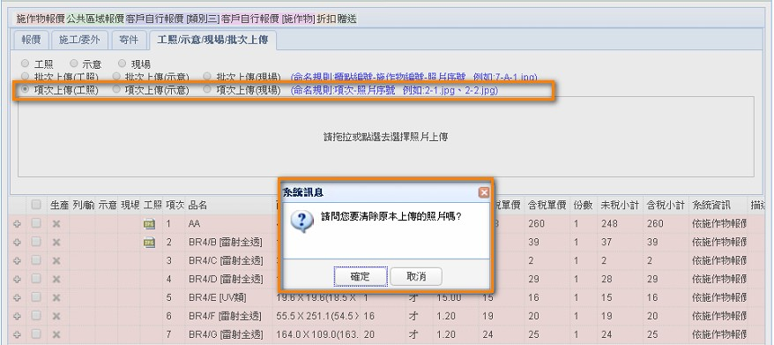

1. 【報價單】貼紙欄位調整、字放大。
2. 【報價單】手機一維條碼測試：手機可以使用一維條碼，但無法反映出網址，解決方式:縮小QRCODE 。

1.jpg

1. 【報價單】新增「複製」Button。

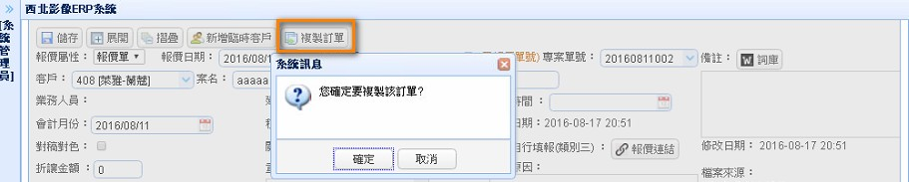

1. 【報價單】新增自取、自取時間、業務送件、業務送件時間、寄件時間。

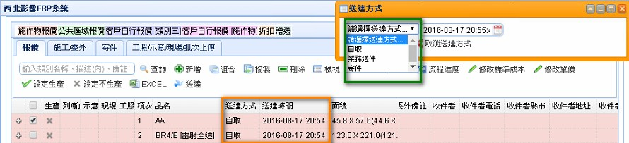

1. 【報價單】客戶欄位數字找不到。

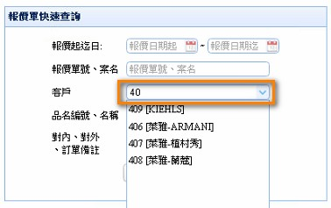

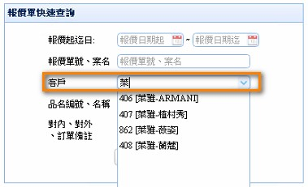

1. 【報價單】對內、外不容易輸入，希望能在表身上用上下左右鍵移動儲存格。

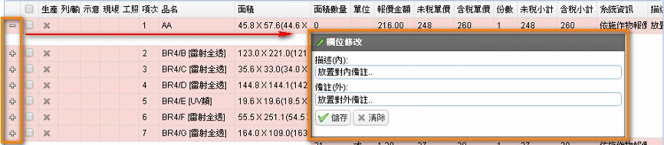

1. 新增施作物尚未儲存，立即新增施作物集合會有錯誤訊息。

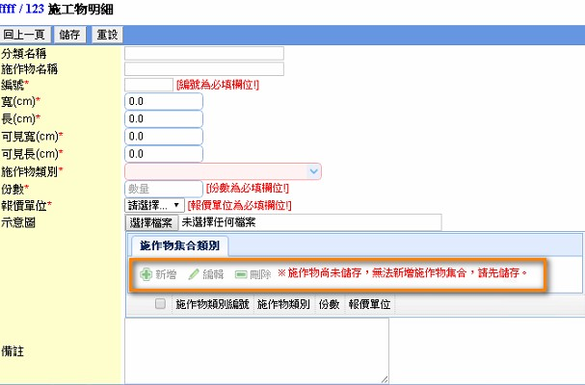

【尚未完成部分】

1. 【報表】圖片縮圖
2. 列印時可以一直選擇scroll bar
3. 【流程控管】送件rename to 出件，新增報價單的寄件時間欄位，才數、數量加總
4. 【報價單】預定出貨時間推算寄件時間（台北/新北-8H、花東48H、台中以北12H、其他24H），一天寄送時間為10、18時，計算後的時間為「出件主管期待時間」